# 工具篇

## 巧用中点

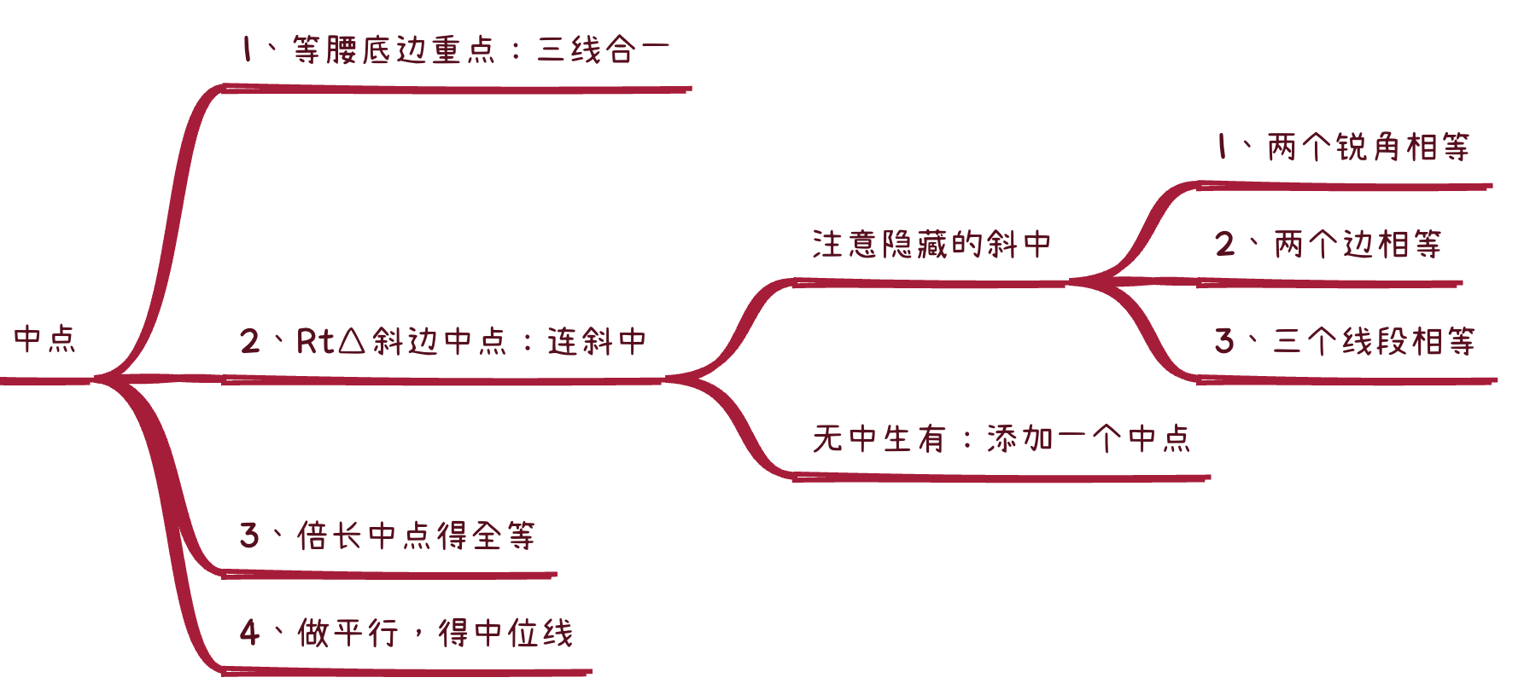

* + 1. 已知：在平行四边形ABCD中，对角线AC、BD相交于点O，BD=2AD，E、F、G分别是OC、OD、OG的中点，求证：EG=EF

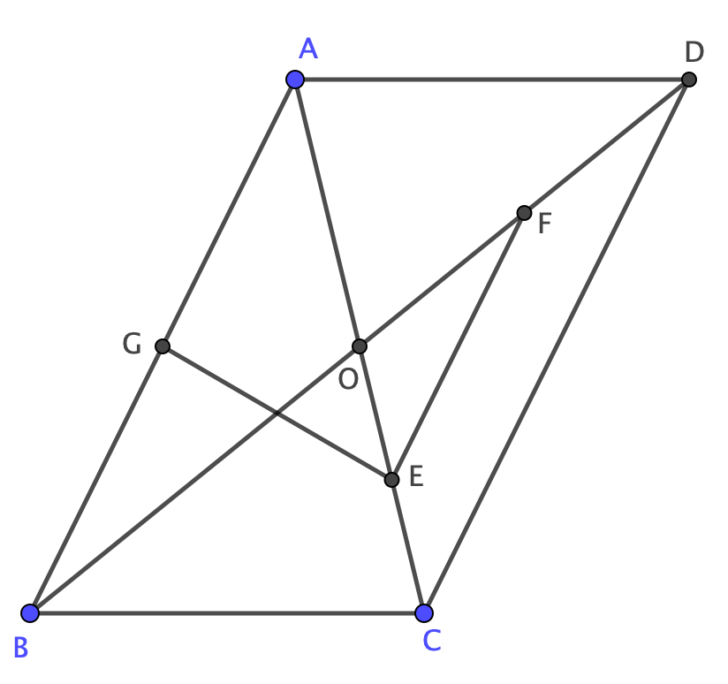

知识点：等腰三角形三线合一+Rt△斜边中点+中位线

* + 1. 如图，在△ABC中，AB=24，AC=10，D是BC边上的中点，AD=13，求BC的长

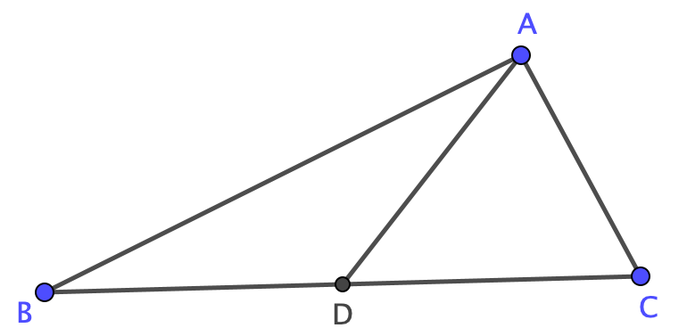

知识点：倍长中线+勾股定理逆定理+Rt△斜边中线

* + 1. 如图，在△ABC中，∠ABC=90°，BD为AC边上的中线，过C点做CE⊥BD与点E，过点A做BD的平行线，交CE的延长线与点F，在AF的延长线上截取FG=BD，若AG=13，CF=6，则BG的长度是多少？

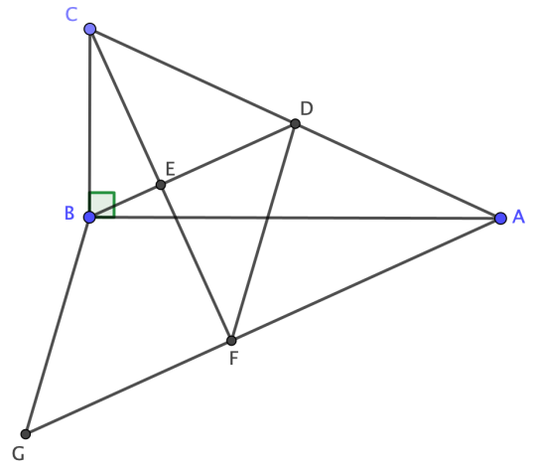

知识点：Rt△斜边中线+证菱形+勾股定理列方程

* + 1. 如图，在平行四边形ABCD中，BC=2AB，CE⊥AB与点E，F为AB的中点， 若∠AEF=54°，则∠B为多少度？

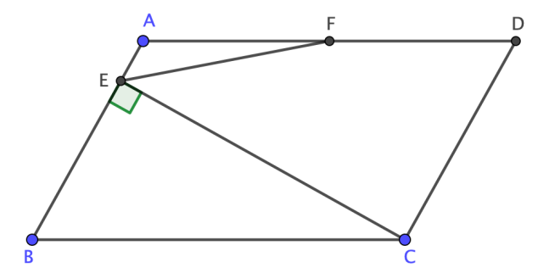

知识点：倍长中线+Rt△斜边中线

* + 1. 如图，AD、BE分别是△ABC的中线和角平分线，AD⊥BE，AD=BE=6，则AC的长度是多少？

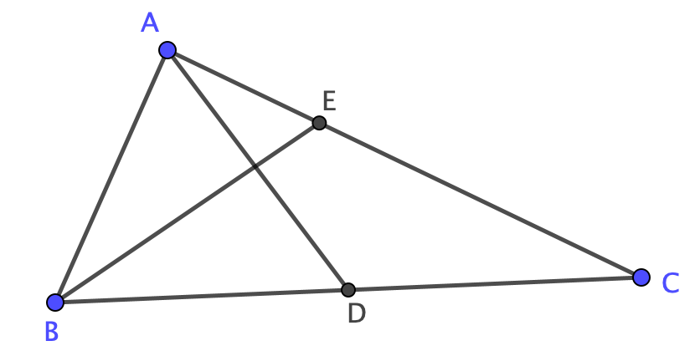

知识点：过中点做平行造中位线

* + 1. 如图，菱形ABCD的边长为8，∠BAD=60°，点E在AB上运动，点F在BC上运动（E、F两点可和菱形的顶点重合），点N是线段EF的中点，ME⊥AC垂足为M，则MN的最小值是多少？

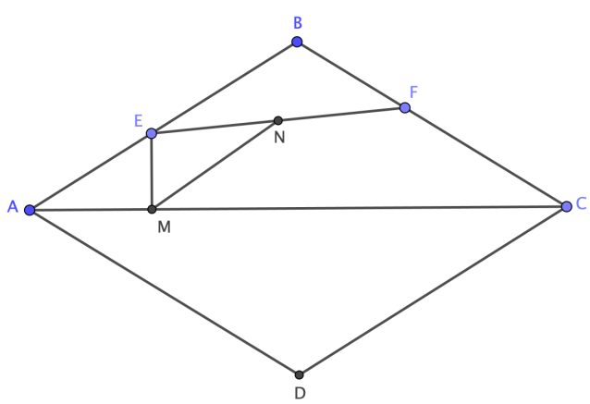

知识点：给中点找伙伴造中位线

* + 1. 如图，在等腰Rt△ACB中，∠C=90°，AC=2，绕边长为1的正方形AFEG的顶点A旋转，连接BE，M为BE的中点，在△ACB中绕点A旋转一周的过程中，FM的最大值为多少？

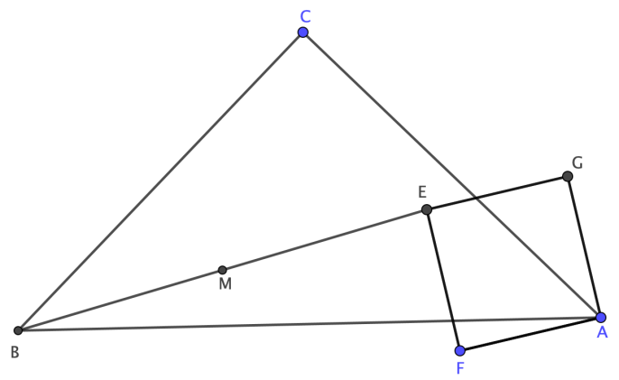

知识点：给中点找伙伴造中位线

* + 1. 在等正方形ABCD中，等腰Rt△BEF绕点B旋转至如图所示的位置，连接DF的重点G，连接EG、CG，求证：EG=CG

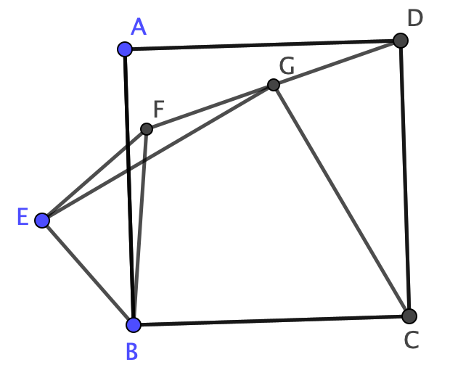

知识点：给中点找伙伴+构造中位线+找全等，证等线

* + 1. 在矩形ABCD中，点P在AD上，AB=2，AP=1，将三角板的直角顶点放在P处，三角板的两直角边分别能与AB、BC边相交于点E、F，将三角板绕点P顺时针旋转，从点E与点B重合时开始，到点E与点A重合时停止，连接EF，在这个过程中，线段EF的最小值是多少？

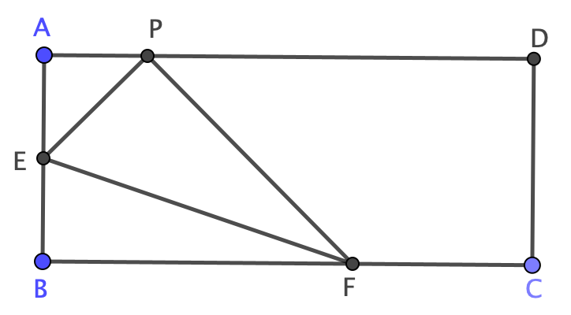

知识点：中点-无中生有

* + 1. 如图，∠MON=90°，矩形ABCD的顶点A，B分别在边OM，ON上，AB=4，BC=1，当B点在边ON上运动时，点A随之在边OM上运动，运动过程中矩形ABCD的形状保持不变，点D到点O的最大距离是多少？

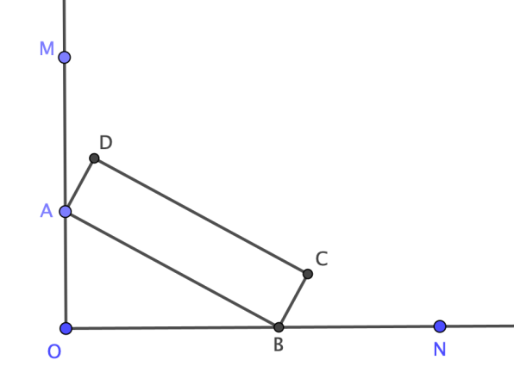

知识点：Rt△的斜中

* + 1. 如图，在△ABC中，AC=BC，∠C=120°，点D在BC边上，△BDE为等边三角形，连接AE，F为AE的中点，连接CF，DF。

（1）求CF和DF的数量关系

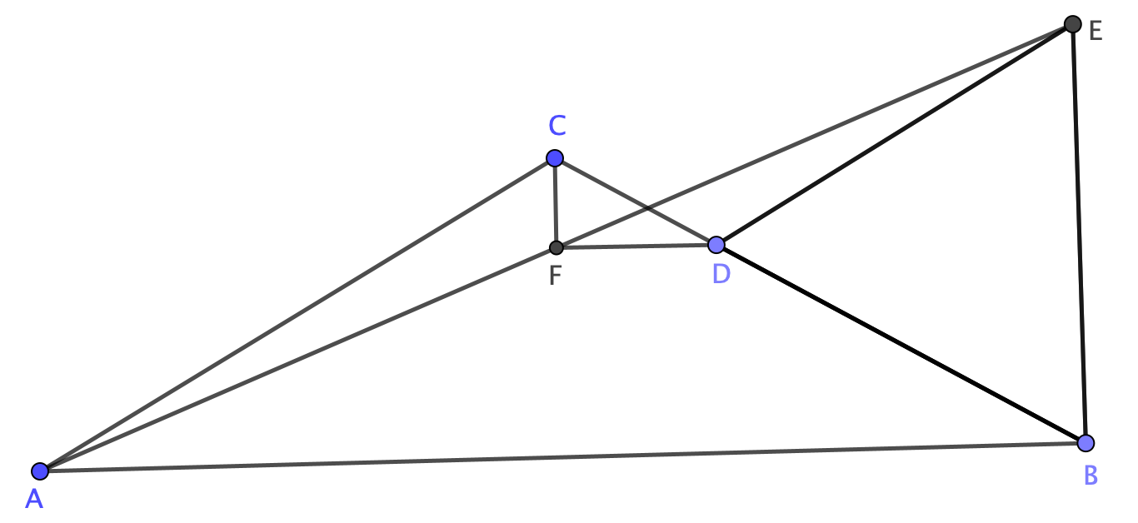

（2）将△DBE绕点B旋转α（0°< α < 60°），其他条件不变，如图2，试回答（1）结论是否成立？并说明理由

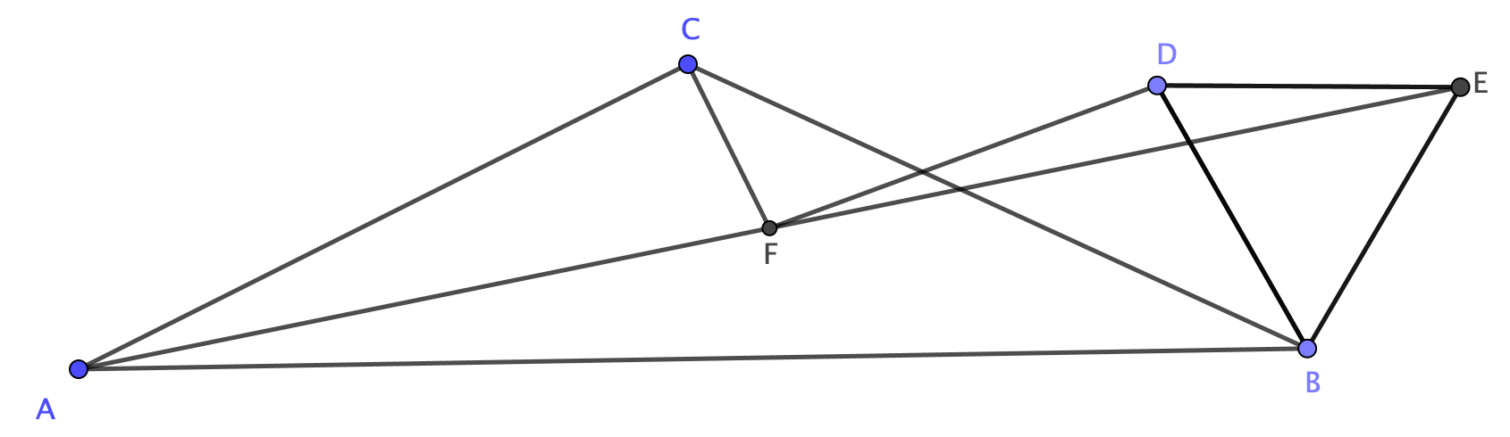

1. 将△DBE绕点B旋转90°，其他条件不变，请完成图（3），求CF和DF的数量关系。

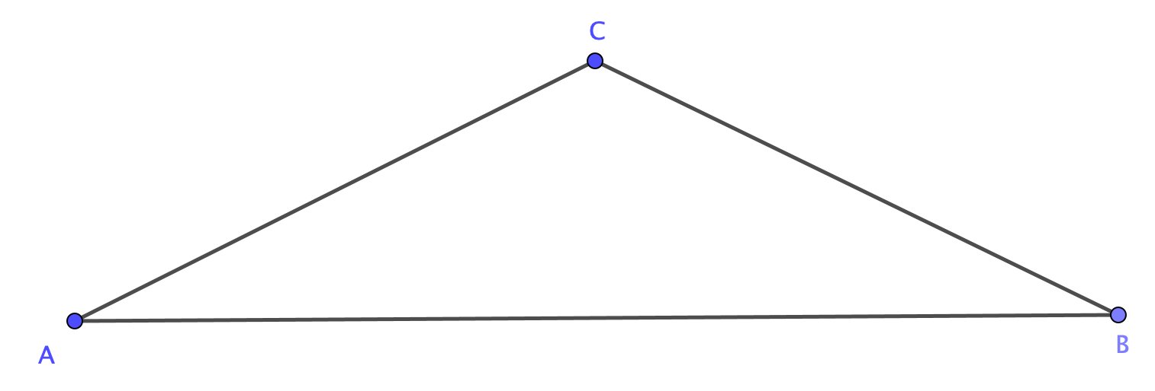

知识点：倍长中线，构造全等

## 角平分线

## 对称/翻折问题

## 正弦定理

## 代数法求几何最值

# 线段最值问题

# 辅助圆问题

# 动点运动轨迹系列

# 三角形的旋转

# 面积问题

# 常见相似模型